The Design of Approximation Algorithms by David P. Williamson and David B. Shmoys (43)

Definice:
Cesta: posloupnost v G=(V, E) v₀, e₁, v₁, e₂, v₂, . . . , e_{n}, v_{n}, v_{i} ∈ V, e_{i} ∈ E, ve které se neopakuje žádný vrchol (pro i≠j v_{i}≠v_{j})
procházení měs v pořadí k(1), k(2), ... k(n), kde každé město j má svůj unikátní obraz k(i) ⮡ cena cesty:
NP-úplný problém: Správnost každého řešení může být ověřena v polynomiálním čase a hrubou silou můžeme najít řešení tak, že budeme zkoušet všechna možná řešení
Problém se dá využít k simulaci všech ostatních

Hamiltonivská kružnice: kružnice, která prochází všemi jeho uzly právě jednou (kromě prvního/posledního)
Metrický TSP: TSP, kde pro hrany platí trjúhelníková nerovnost c_{ik} <= c_{ij} + c_{jk}.
Kostra grafu: m podmnožina hran F⊆E taková, že každá dvojice uzlů v G je propojená cestou z
hran pouze z F
Eulerovský tah: permutace hran grafu ve formě (i₀, i₁), (i₁, i₂), . . . , (i_{k−1}, i_{k}), (i_{k}, i₀)
všechny hrany nvštívíme právě 1

Algoritmy:
Převedení problému Hamiltonovské kružnice na TSP
Vstup: ∀ i, j: c_{ij} = 1, pokud (i, j)∈E, jinak c_{ij} = 2n + 2
∃HK, pokud cena výsledné cesty je n, jinak alespoň 2n + 1

- kdyby ∃ 2-aproximační algo pro TSP, pak by HK ∃, kdyby cena cesty byla nejvýš 2n
- pokud nastavíme cenu „ne-hran“ na αn + 2, dostaneme input pro TSP polynominální velikosti s tím, že α = O(2^{n}), jako výsledek máme následující teorém:

Pro jakékoli α > 1, neexistuje α-aproximační algoritmus pro TSP n měst, dáno, že P !=NP. Co víc, existence O(2^{n})-aproximační algoritmus pro TSP by znamenala P = NP.

Nearest addition algorithm
S…uzly v dosavadní cestě
1. iterace:
- najdeme 2 nejbližší města a začneme budovat cestu s tímto párem tak, že půjdeme z i do
j a poté zpět do i
další iterace:
- najdeme dvojici, kde i∈S a j∉S a c_{ij} je mezi takovými dvojicemi nejmenší
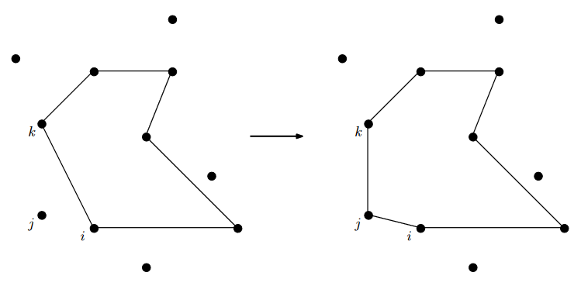
- k město, které nyní následuje po i
- přidáme j do S a vložíme j do dosavadní cesty mezi i a k

Analýza: vztah k Primově (Jarníkově) algoritmu
Teorém:
Nearest addition algorithm pro metric TSP je 2-aproximační algoritmus
Důkaz:
Nechť S₂, S₃,... S_{n} = {1, …., n} jsou podmnožiny na konci každé iterace NAA, kde |S_{l} = l|,
a F = {(i₂, j₂), (i₃, j₃), … (i_{n}, j_{n})}, kde (i_{l}, j_{l}) je hrana daná iterací l – 1 (i_{l}∊S_{l-1}, l = 3, …, n). Z poznámek nahoře také víme, že ({1,…,n}, F) je minimální kostra pro původní vstup, když se na něj koukáme jako na úplný neorientovaný graf s cenami cest. Tedy, pokud OPT je optimální hodnota pro vstup do TSP, pak

Cena cesty pro první dva uzly i₂ a j₂ je přesně 2c_{i_2 j_2}. Berme iteraci, ve které město j je vloženo mezi města i a k v dosavadní cestě. O kolik se cesta prodlouží? c_{ij} + c_{jk} – c_{ik}. Z trojúhelníkové rovnosti víme, že c_{jk} <= c_{ji} + c_{ik} nebo ekvivalentně, c_{jk} – c_{ik} <= c_{ji}. Takže cena cesty v této iteraci je nejvýše c_{ij} + c_{ji} = 2c_{ij}. Tedy víme, že výsledná cena má cenu nejvýše

a teorém je dokázán.

Primův (Jarníkův) algoritmus
- iterativně konstruuje množinu S spolu se stromem T, počínaje S = {v}, v je lib. zvolený vrchol
z V a T = (S, F), kde F =∅; F⊆E
- v každé iteraci určí hranu (i, j) takovou, že i∈S a j∉S a c_{ij} je minimální a tuto hranu přidá do F
...stejná posloupnost dvojic vrcholů, jako u nearest addition algorithm

Lemma:
Pro jakýkoli vstup pro TSP, cena optimální cesty je alepoň cena minimální kostry pro stejný vstup.
Důkaz:
Pro jakýkoli vstup n>=2 začni s optimální cestou. Vymažte libovolnou hranu z cesty. Výsledek je kostra a její cena není vyšší než cena optimální cesty. Minimální kostra nemůže stát více než tato kostra, tudíž minimální kostra stojí nejvíce stejně, jako optimální cesta.ALGO3
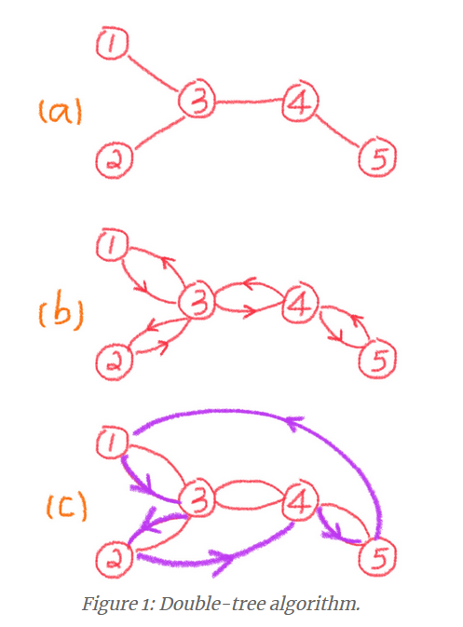
Double-tree algorithm
1. najdeme minimální kostru grafu (třeba PA)
2. vyměníme každou hranu 2 jejími kopiemi
- výsledný (multi) graf má cenu max 2OPT a je Eulerovský
3. najdeme Eulerovský tah (i₀, i₁), (i₁, i₂), . . . , (i_{k−1}, i_{k}), (i_{k}, i₀)
4. v posloupnosti uzlů i₀, i₁, i₂,.. i_{k} odstraníme všechny výskyty měst,
až na první (shortcutting)
5. první uzel přidáme na konec

Teorém: double-tree algoritmus pro metric TSP je 2-aproximační algoritmus

Vezměme 2 po sobě jdoucí města v této cestě (1,5) i_{l} a i_{m}
Vylučili jsme i_{l+1},...,i_{m-1} , protože ty už jsme navštívili v cestě dřív
c_{i_l i_m} můžeme zhora ohraničit celkovou cenou hran z Eulerovského tahu, které jsou mezi i_{l} a i_{m}
Celkově je tedy cena cesty je nejvýše cena všech hran v Eulerovském grafu, což je nejvíc 2OPT

Christofides’ algorithm
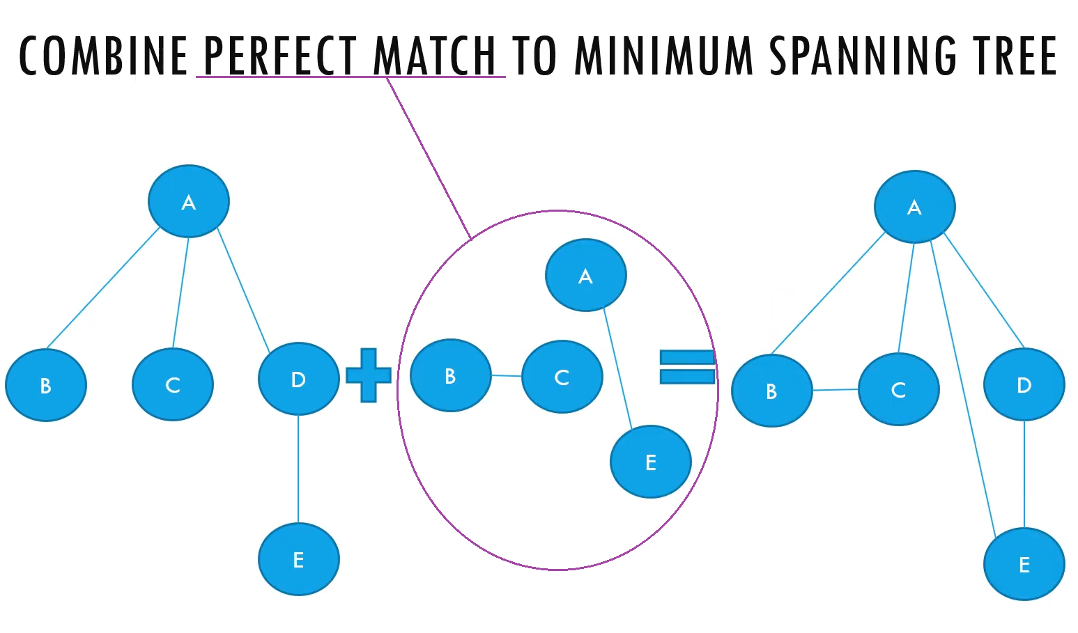
Vezměme si min kostru grafu – není to Eulerovský graf….je to strom →listy mají stupeň 1, ale je možné, že ne moc uzlů má lichý stupeň.
O … množina uzlů s lichým stupněm v min. kos.grafu
∀ graf musí být součet stupňů jeho uzlů sudý, protože každá hrana přidává k tomuto součtu 2
součet stupňů uzlů se sudými stupni musí být také sudý, protože přidáváme uzly se sudým stupněmů
↳ součet stupňů uzlů s lichým stupněm musí být také sudý...|O| = 2k
Spárujme uzly z O: (i₁,i₂), (i₃,i₄),....(i_{2k-1},i_{2k}) – takováto kolekce hran, kde je každý uzel právě 1 se nazývá perfect matching (párování) O (lze jej najít v polynomiálním čase)

algo:
- máme min. kostru najdeme množinu O (má sudý počet prvků)
- spočítíme perfect matching s nejmenší cenou na O.
- přidáme tuto množinu k naší min. kostře
- zkonstruovali jsme Eulerovský graf na naší původní množině měst:
je spojitý, protože kostra G. je spojitá
všechny uzly mají sudý stupeň – těm, co měly lichý stupeň jsme přidali další hranu
Jako v double-tree algo, můžeme použít zkratky (shortcutting) a vyprodukovat cestu, co namá vyšší cenu.

Teorém: Christofidův algoritmus pro metric TSP je 3/2-aproximační algo

Pokud můžeme efektivně sestrojit Eulerovský podgraf vstupního grafu, který má cenu nejvýše α*OPT, pak můžeme odvodit α-aproximační algoritmus.

Důkaz:
Chceme dokázat, že hrany v Eulerovském grafu (z ChA) má cenu max 3/2OPT.
Min kostra grafu má max cenu OPT → potřebujeme, aby perfect matching měco cenu max 1/2OPT
Cena cesty jen na uzlech z O je max OPT
- začneme s optimální cestou pro celou množinu měst
- pokud pro 2 města i, j vede opt. cesta jen přes města, co nejsou v O, pak přidáme hranu (i, j) do cesty na O
- Každá hrana koresponduje s disjunkními cestami v původní cestě, tedy z trojúhelníkové nerovnosti celková cena cesty na O nemůže být větší než OPT
Teď se zaměřme na zkratky na této cestě.
- půjdeme po cestě a budeme obarvovat hrany na střídačku červenou a modrou
- modrá mn i červená mn jsou perfect mathces na množině O
- dohromady mají cenu max OPT, takže ta levnější je max ½ OPT

Žádný lepší aprox algo pro metric TSP není zatím znám

